NightOut
Aplikacija za nalaženje događaja u okolini

Specifikacija zahteva

Verzija 1.0
Pregled izmena
Datum | Verzija | Opis | Autor
29.03.2019 | 1.0 | Inicijalna verzija | Tim Ignite

Sadržaj
1. Cilj dokumenta 4
2. Opseg dokumenta 4
3. Reference 4
4. Pregled slučajeva korišćenja 4
5. Profili korisnika 5
5.1 Posetilac događaja 6
5.2 Organizator događaja 6
5.3 Administrator aplikacije 6
6. Opis slučajeva korišćenja 6
6.1 Prijavljivanje 7
6.2 Pregled događaja po datumu 7
6.3 Pregled događaja po gradu 8
6.4 Pregled događaja po tipu 9
6.5 Prijavljivanje na događaj 9
6.6 Zapraćivanje organizatora 10
6.7 Ocenjivanje organizatora 10
6.8 Odlazak na Google mape 11
6.9 Pregled zapraćenih organizatora 11
6.10 Pregled zapraćenih događaja 12
6.11 Pregled svojih događaja 12
6.12 Brisanje naloga 12
6.13 Brisanje događaja 13
6.14 Izmena e-mail adrese 13
6.15 Izmena lozinke 14
6.16 Izmena slike profila 14
6.17 Izmena osnovnih podataka 15
6.18 Kreiranje događaja 15
6.19 Brisanje svojih događa 16
6.20 Ažuriranje događaja 16

7. Dodatni zahtevi 17
7.1 Funkcionalnost 17
7.2 Upotrebivost 17
7.3 Pouzdanost 17
7.4 Performanse 17
7.5 Podrška i održavanje 18
7.6 Ograničenja 18

Specifikacija zahteva

Cilj dokumenta
Cilj ovog dokumenta je specifikacija zahteva u pogledu detaljnog opisa slučajeva korišćenja NightOut aplikacije.

Opseg dokumenta
Dokument se odnosi na NightOut aplikaciju koja će biti razvijena od strane Ignite-a, aplikacija će omogućiti pronalaženje događaja u okolini korisnika.

Reference
Spisak korišćene literature:
- NightOut – Predlog projekta, SWE-NightOut-01, V1.0, 2019, Ignite.
- NightOut – Planirani raspored aktivnosti na projektu, V1.0, 2019, Ignite.
- NightOut – Plan realizacije projekta, V1.0, 2019, Ignite.
- NightOut – Vizija sistema, V1.0, 2019, Ignite.

Pregled slučajeva korišćenja
Osnovni UML dijagram koji prikazuje korisnike i slučajeve korišćenja NightOut aplikacije prikazan je na sledećoj slici:
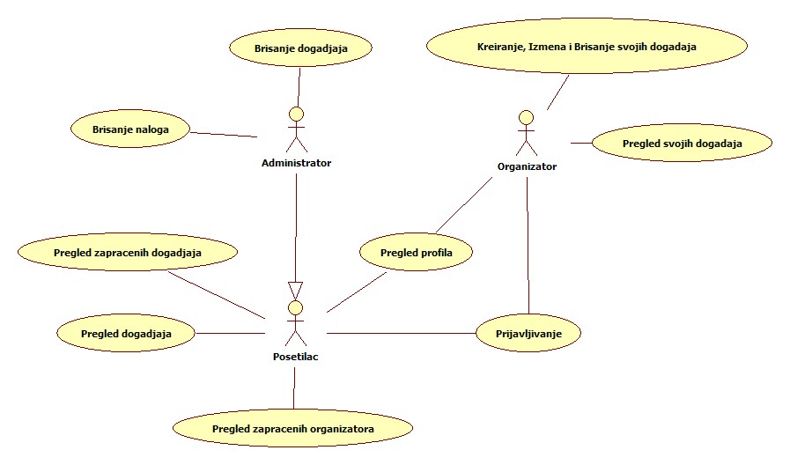
Slučajevi korišćenja pregled profila i pregled događaja i kreiranje izimena i brisanje svojih događaja obuhvataju složenije radnje koje se mogu dalje razložiti na pojedinačne slučajeve korišćenja.
Detaljni UML dijagram za slučaj korišćenja pregled događaja je prikazan na sledećoj slici:
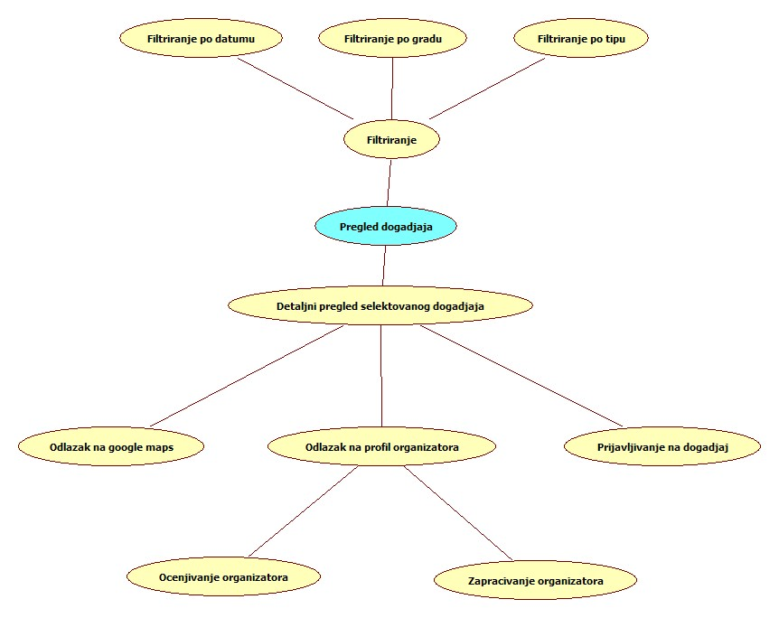
Detaljni UML dijagram za slučaj korišćenja kreiranje, izmena i brisanje svojih događaja kao i detaljan UML dijagram za slučaj korišćenja pregled profila su prikazani na sledećoj slici:
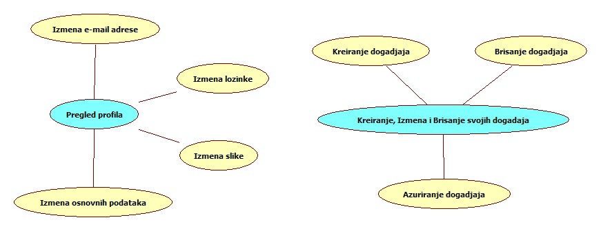

Profili korisnika
Identifikovani su sledeći profili korisnika aplikacije NightOut:

Posetilac događaja
Posetilac je osoba zainteresovana za socijalna dešavanja u svojoj okolini, a najčešće mladi, sa pristupom mobilnoj aplikaciji. Posetilac ima mogućnost pregleda događaja kao i njihovih organizatora. On je zadužen za instaliranje aplikacije na sopstvenom pametnom telefonu.

Organizator događaja
Organizator je zadužen da modelira podatke o događajima koje je on napravio, kao i o samom sebi. Organizator događaja je potencijalni vlasnik objekta kao i glavni i odgovorni za organizovana dešavanja. Organizator ima mogućnost uvida u sve podatke o dešavanjima dostupne posetiocu. On je zadužen za instaliranje aplikacije na sopstvenom pametnom telefonu.

Administrator aplikacije
Administrator ima sve osobine kao i posetilac. Administrator je zadužen za konfigurisanje i kasnije održavanje aplikacije. Administrator će imati pristup svim funkcijama sistema, zadužen je za nadgledanje i regulisanje sadržaja i naloga korisnika sa mogućnosti brisanja istih.

Opis slučajeva korišćenja

Prijavljivanje
Kratak opis:
Prijavljivanje korisnika na aplikaciju u cilju korišćenja aplikacije i njenih usluga.
Akteri:
Organizator, Posetilac, Administrator.
Preduslovi:
Korisnik nije trenutno prijavljen.
Osnovni tok:
- Korisnik otvara aplikaciju na pametnom telefonu.
- Prikazuje se forma za prijavljivanje.
- Korisnik unosi e-mail adresu i lozinku, te nakon toga aktivira komandu Prijavi se.
- Aplikacija pokušava da pribavi podatke [izuzetak: profil ne postoji ili pogrešna e-mail adresa].
- Uneta lozinka se proverava [izuzetak: pogrešna lozinka].
- Osvežavanje stranice u skladu sa rezultatom validacije podataka.
Izuzetci:
[Profil ne postoji ili pogrešan e-mail] Prikazuje se obaveštenje na formi za prijavljivanje.
[Pogrešna lozinka] Prikazuje se obaveštenje na formi za prijavljivanje.
Posledice:
Korisnik je prijavljen na aplikaciju i ima pristup svim uslugama aplikacije u skladu sa profilom korisnika.
Dijagram sekvence:
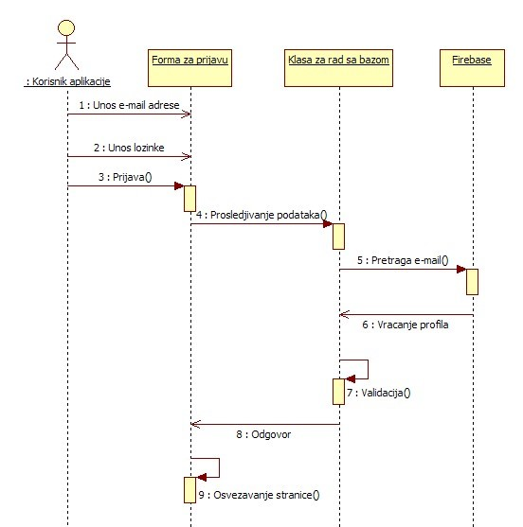

Pregled događaja po datumu
Kratak opis:
Prikaz stranice aplikacije sa događajima koji se dešavaju odabranog datuma.
Akteri:
Posetilac, Administrator.
Preduslovi:
Korisnik prijavljen na aplikaciju i tip korisnika je ili Posetilac ili Administrator.
Osnovni tok:
- Korisnik bira opciju za prikaz događaja po kriterijumu datuma i bira datum.
- Podaci se prilagođavaju kriterijumu filtera
- Stranica se osvežava
Izuzetci:
Nema.
Posledice:
Tekuća stranica je osnovna stranica aplikacije.
Dijagram sekvence:
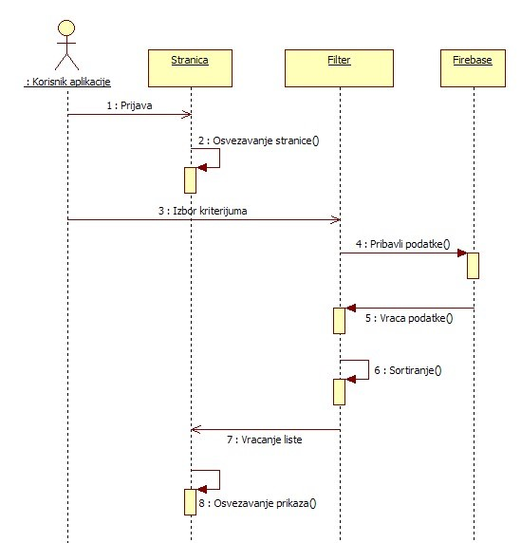

Pregled događaja po gradu
Kratak opis:
Prikaz stranice aplikacije sa događajima koji se dešavaju u odabranom gradu.
Akteri:
Posetilac, Administrator.
Preduslovi:
Korisnik prijavljen na aplikaciju i tip korisnika je ili Posetilac ili Administrator.
Osnovni tok:
- Korisnik bira opciju za prikaz događaja po kriterijumu grada u kome se on dešava.
- Podaci se prilagođavaju kriterijumu filtera
- Stranica se osvežava
Izuzetci:
Nema.
Posledice:
Tekuća stranica je osnovna stranica aplikacije.

Pregled događaja po tipu

Kratak opis:
Prikaz stranice aplikacije sa događajima koji pripadaju određenom tipu.
Akteri:
Posetilac, Administrator.
Preduslovi:
Korisnik prijavljen na aplikaciju i tip korisnika je ili Posetilac ili Administrator.
Osnovni tok:
- Korisnik bira opciju za prikaz događaja po kriterijumu tipa kome on pripada.
- Podaci se prilagođavaju kriterijumu filtera
- Stranica se osvežava
Izuzetci:
Nema.
Posledice:
Tekuća stranica je osnovna stranica aplikacije.

Prijavljivanje na događaj
Kratak opis:
Vezivanje profila korisnika za pojedini događaj u svrhu praćenja informacija o njemu.
Akteri:
Posetilac, Administrator.
Preduslovi:
Korisnik prijavljen na aplikaciju i tip korisnika je ili Posetilac ili Administrator.
Osnovni tok:
- Korisnik ulazi na stranu odabranog događaja.
- Odabir opcije za praćenje događaja
Izuzetci:
Nema.
Posledice:
Događaj se dodaje u listu zapraćenih događaja korisnika.

Zapraćivanje organizatora
Kratak opis:
Mogućnost posetioca da zaprati organizatora u cilju stavljanja većeg prioriteta u prikazu događaja koje on organizuje.
Akteri:
Posetilac, Administrator.
Preduslovi:
Korisnik prijavljen na aplikaciju i tip korisnika je ili Posetilac ili Administrator.
Osnovni tok:
- Korisnik ulazi na stranu odabranog organizatora.
- Odabir opcije za praćenje organizatora
Izuzetci:
Nema.
Posledice:
Organizator se dodaje u listu zapraćenih organizatora korisnika i događaji organizatora imaju veći prioritet u prikazivanju na osnovnoj stranici aplikacije ulogovanog posetioca.

Ocenjivanje organizatora
Kratak opis:
Korisnik ocenjuje organizatora ocenom od 1 do 5.
Akteri:
Posetilac, Administrator.
Preduslovi:
Korisnik prijavljen na aplikaciju i tip korisnika je ili Posetilac ili Administrator.
Osnovni tok:
- Korisnik ulazi na stranu odabranog organizatora.
- Korisnik bira opciju ocenjivanja organizatora.
- Odabir opcije od 1 do 5.
- Ocena se dodaje u niz svih ocena odabranog organizatora, racuna se novi prosek i strana se osvežava.
Izuzetci:
Nema.
Posledice:
Organizator poseduje prosečnu ocenu koja je dostupna svima na pregled.

Odlazak na Google mape
Kratak opis:
Prikaz lokacije organizatora u vidu mini mape. Mogućnost otvaranja Google mapa.
Akteri:
Posetilac, Administrator, Organizator.
Preduslovi:
Posetilac, Administrator ili Organizator moraju biti prijavljeni na aplikaciju.
Osnovni tok:
- Odlazak na profil organizatora.
- Otvaranje mini mape koja aktivira aplikaciju Google maps.
Izuzetci:
Nema.
Posledice:
Korišćenja usluga Google mapa radi lakšeg nalaženja lokacije organizatora.

Pregled zapraćenih organizatora
Kratak opis:
Korisniku je dostupna lista svih organizatora koje je prethodno zapratio.
Akteri:
Posetilac, Administrator.
Preduslovi:
Posetilac ili Administrator moraju biti prijavljeni na aplikaciju.
Osnovni tok:
- Korinsik odlazi na stranicu svog profila.
- Otvara listu zapraćenih organizatora.
- Prikazuje mu se lista svih zapraćenih organizatora[izuzetak: nema zapraćenih organizatora].
Izuzetci:
[nema zapraćenih organizatora] Prikazuje se prazna lista.
Posledice:
Korisnik vidi listu zapraćenih organizatora.

Pregled zapraćenih događaja
Kratak opis:
Korisniku je dostupna lista svih događaja koje je prethodno zapratio.
Akteri:
Posetilac, Administrator.
Preduslovi:
Posetilac ili Administrator moraju biti prijavljeni na aplikaciju.
Osnovni tok:
- Korisnik odlazi na stranicu svog profila.
- Otvara listu zapraćenih događaja.
- Prikazuje mu se lista svih zapraćenih događaja[izuzetak: nema zapraćenih događaja].
Izuzetci:
[nema zapraćenih događaja] Prikazuje se prazna lista.
Posledice:
Korisnik vidi listu zapraćenih događaja.

Pregled svojih događaja
Kratak opis:
Organizatoru je dostupna lista svih događaja koje je prethodno kreirao.
Akteri:
Organizator.
Preduslovi:
Organizator mora biti prijavljen na aplikaciju.
Osnovni tok:
- Organizator odlazi na stranicu svog profila.
- Otvara listu kreiranih događaja.
- Prikazuje mu se lista svih kreiranih događaja[izuzetak: nema kreiranih događaja].
Izuzetci:
[nema kreiranih događaja] Prikazuje se prazna lista.
Posledice:
Organizator vidi listu kreiranih događaja.

Brisanje naloga
Kratak opis:
Brisanje korisničkog naloga i podataka od strane Administratora.
Akteri:
Administrator.
Preduslovi:
Administrator mora biti prijavljen na aplikaciju.
Osnovni tok:
- Administrator odlazi na stranicu korisničkog profila.
- Bira opciju za brisanje naloga korisnika.
- Vrši se brisanje podataka o nalogu i nalog korisnika u bazi podataka.
- Aplikacija ga vraća se početnu stranu aplikacije.
Izuzetci:
Nema.
Posledice:
Korisnički nalog i podaci izabranog korisnika su obrisani.

Brisanje događaja
Kratak opis:
Brisanje događaja od strane Administratora.
Akteri:
Administrator.
Preduslovi:
Administrator mora biti prijavljen na aplikaciju.
Osnovni tok:
- Administrator ulazi na stranicu događaja.
- Bira opciju za brisanje događaja.
- Vrši se brisanje podataka o događaju u bazi podataka.
- Vraća se prethodnu stranu aplikacije.
Izuzetci:
Nema.
Posledice:
Izabrani događaj je obrisan.

Izmena e-mail adrese
Kratak opis:
Korisnik menja svoju e-mail adresu.
Akteri:
Administrator,Organizator,Posetilac.
Preduslovi:
Korisnik mora biti prijavljen na aplikaciju.
Osnovni tok:
- Korisnik ulazi na stranicu svog profila.
- Bira opciju za menjanje profila.
- Unosi novu e-mail adresu.
- Ažuriranje podataka u bazi podataka.
- Osvežavanje stranice profila.
Izuzetci:
Nema.
Posledice:
Korisnik ima novu e-mail adresu.

Izmena lozinke
Kratak opis:
Korisnik menja svoju lozinku.
Akteri:
Administrator,Organizator,Posetilac.
Preduslovi:
Korisnik mora biti prijavljen na aplikaciju.
Osnovni tok:
- Korisnik ulazi na stranicu svog profila.
- Bira opciju za menjanje profila.
- Unosi novu lozinku.
- Ažuriranje podataka u bazi podataka.
- Osvežavanje stranice profila.
Izuzetci:
Nema.
Posledice:
Korisnik ima novu lozinku.

Izmena slike profila
Kratak opis:
Korisnik menja sliku svog profila.
Akteri:
Administrator,Organizator,Posetilac.
Preduslovi:
Korisnik mora biti prijavljen na aplikaciju.
Osnovni tok:
- Korisnik ulazi na stranicu svog profila.
- Bira opciju za menjanje profila.
- Bira novu sliku sa svog telefona.
- Ažuriranje podataka u bazi podataka.
- Osvežavanje stranice profila.
Izuzetci:
Nema.
Posledice:
Korisnik ima novo izabranu sliku profila.

Izmena osnovnih podataka
Kratak opis:
Korisnik menja svoje lične podatke.
Akteri:
Administrator,Organizator,Posetilac.
Preduslovi:
Korisnik mora biti prijavljen na aplikaciju.
Osnovni tok:
- Korisnik ulazi na stranicu svog profila.
- Bira opciju za menjanje profila.
- Unosi nove lične podatke.
- Ažuriranje podataka u bazi podataka.
- Osvežavanje stranica profila.
Izuzetci:
Nema.
Posledice:
Lični podaci korisnika su izmenjeni.

Kreiranje događaja
Kratak opis:
Organizator kreira novi događaj.
Akteri:
Organizator.
Preduslovi:
Organizator mora biti prijavljen na aplikaciju.
Osnovni tok:
- Organizator ulazi na stranicu svog profila.
- Bira opciju za dodavanje novog događaja.
- Prikaz forme za kreiranje događaja.
- Organizator unosi podatke o događaju i dodaje događaj.
- Ažuriranje podataka u bazi podataka.
- Prikazuje se stranica novo-kreiranog događaja.
Izuzetci:
Nema.
Posledice:
Kreiran novi događaj od strane organizatora.

Brisanje svojih događaja
Kratak opis:
Organizator ima mogućnost da obriše jedan od svojih događaja.
Akteri:
Organizator.
Preduslovi:
Organizator mora biti prijavljen na aplikaciju.
Osnovni tok:
- Organizator ulazi na stranicu svog profila.
- Ulazi na listu svojih događaja.
- Bira događaj za brisanje.
- Ažuriranje podataka u bazi podataka.
- Osvežavanje stranice profila organizatora.
Izuzetci:
Nema.
Posledice:
Izabrani događaj je izbrisan.

Ažuriranje događaja
Kratak opis:
Organizator ima mogućnost da izmeni podatke o već kreiranom događaju.
Akteri:
Organizator.
Preduslovi:
Organizator mora biti prijavljen na aplikaciju.
Osnovni tok:
- Organizator ulazi na stranicu svog profila..
- Ulazi na listu svojih događaja.
- Bira događaj za ažuriranje podataka.
- Izmena podataka o događaju.
- Ažuriranje podataka u bazi podataka.
- Osvežavanje stranice profila organizatora.
Izuzetci:
Nema.
Posledice:
Podaci o događaju su izmenjeni.

Dodatni zahtevi

Funkcionalnost
U ovom odeljku su specificirani funkcionalni zahtevi koji su zajednički za više slučajeva korišćenja.
NightOuta aplikacija ne zahteva nikakve dodatne funkcionalnosti.

Upotrebivost
U ovom odeljku su specificirani zahtevi koji su vezani za, ili utiču na upotrebivosti sistema koji se razvija.
Korisnički interfejs prilagođen korisniku:
Korisnički interfejs NightOut aplikacije će biti dizajniran tako da bude omogućeno jednostavno i intuitivno korišćenje bez potrebe za organizovanjem dodatne obuke. Poželjno je poznavanje engleskog jezika.

Pouzdanost
U ovom odeljku su specificirani zahtevi u pogledu pouzdanosti sistema koji se razvija.
Dostupnost:
NightOut aplikacija će biti dostupan 24 časa dnevno, 7 dana u nedelji. S tim da ne odgovara na nepredviđene probleme unutar Google-ovih servisa.
Srednje vreme između otkaza:
Srednje vreme između dva sukcesivna otkaza ne sme da padne ispod 120 sati.

Performanse
U ovom odeljku su specificirani zahtevi koji definišu željene performanse sistema koji se razvija.
Broj korisnika koji simultano pristupaju:
Sistem će da podrži do 100,000 simultanih pristupa korisnika aplikacije.
Vreme odziva za pristup bazi podataka:
Vreme potrebno za pristupanje bazi podataka u cilju izvršenje nekog upita zavisi od limita usluga firebase-a.

Podrška i održavanje
U ovom odeljku su specificirani zahtevi koji treba da poboljšaju stepen podrške i mogućnost održavanja sistema koji se razvija.
NightOut aplikacija zahteva podršku u vidu rada firebase-a i stalno održavanje u vidu nadgledanja sadržaja kao i praćenja podataka koji prolaze kroz bazu. Rad baze zahteva nadgledanje radi poboljšanja rada iste.

Ograničenja
U ovom odeljku su specificirana ograničenja kojih se treba pridržavati pri projektovanju sistema koji se razvija.
Hardverska platforma:
Bilo koji telefon koji pokreće Android 6.0 operativni sistem trebalo bi da je u mogućnosti da pokrene aplikaciju.
Brzina internet konekcije:
Poželjna je bolja wifi konekcija i brz internet radi lakšeg protoka podataka i osvežavanja sadržaja na telefonu.

